Распаковываете эту папку

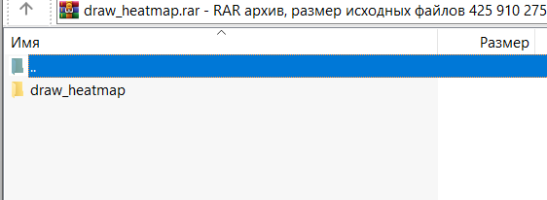

В данную папку необходимо переместить excel файл от которого скрипт берет данные, этот файл «Тепловая карта.xls» должен лежать вместе со скриптом

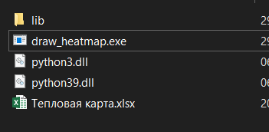

запускаете файл draw_heatmap.exe

Скрипт ищет файл «Тепловая карта.xls», затем ищет лист «зонирование», затем ищет столбцы «Долгота», «Широта», «Стоимость квартиры, руб». Из найденных столбцов образует трех мерный массив, который будет использоваться в расчете.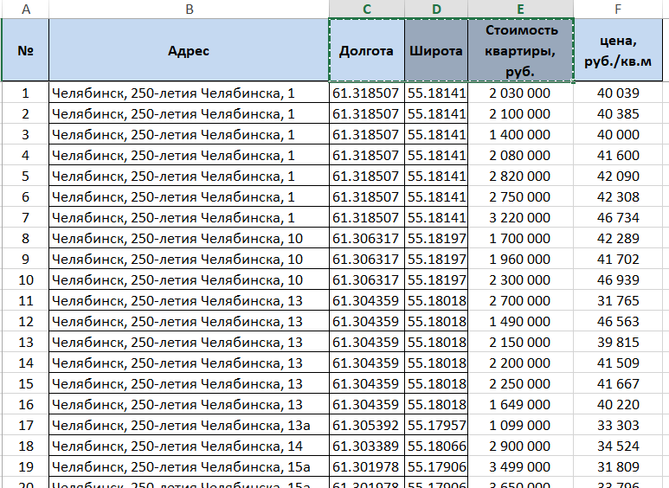

1.Далее он попросит ввести расширение тепловой карты (по умолчанию 1000 пикселей)

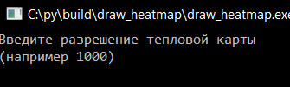

|  |  |
| --- | --- |
| Пример карты с низким разрешением | Пример карты с высоким разрешением |
|  |  |

Радиус создания кластеров – это окружность в которую попали точки из файла excel, в них найдено среднее.

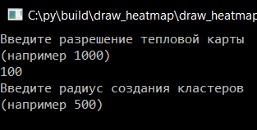

Чем радиус больше, тем более тепловая карта усреднённая, т.е. например в этом расчете использовался размер кластера 1000

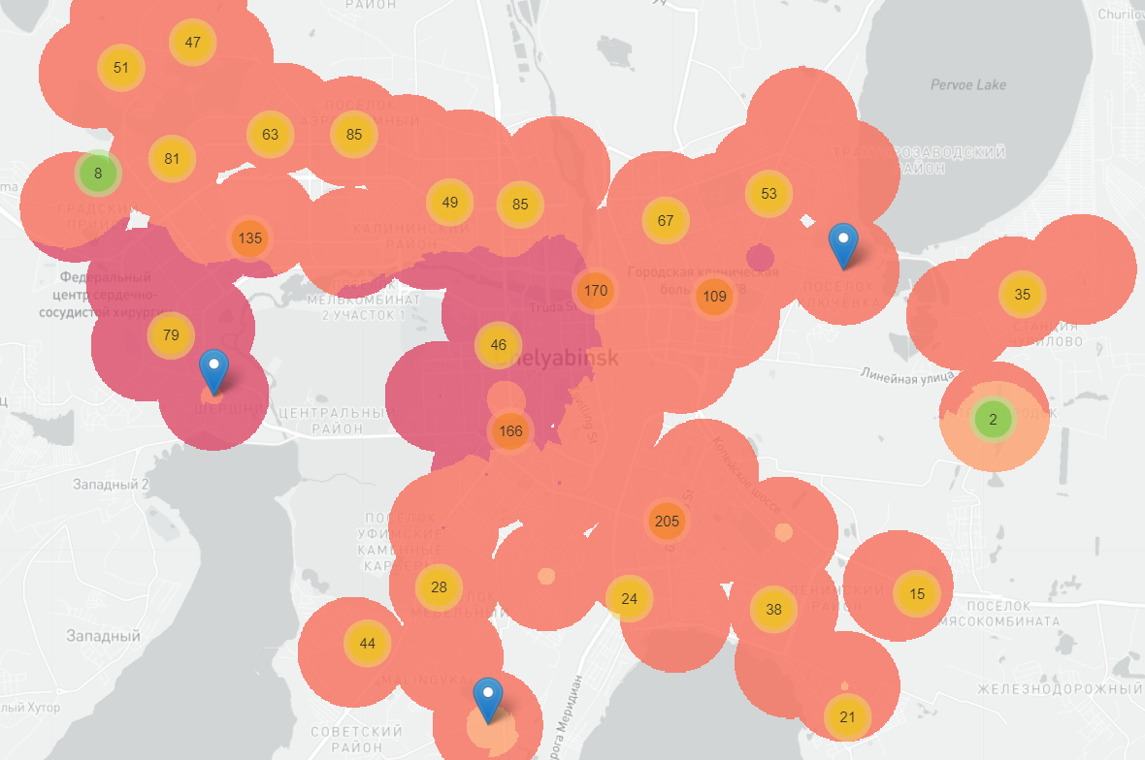

как видите здесь 3-4 активных цвета.

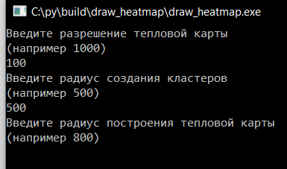

Радиус построения – это на каком расстоянии строить тепловую карту от одного кластера.

грубо говоря, это насколько она будет большой. Оптимально 800 или 1000, тогда нет дыр между кластерами.

|  |  |
| --- | --- |
| Напимер – эта карта с маленьким радиуом построения, на карте присутствуют нерасчитенные (незакрашенные) участки | Карта с большим радиусом построения, от 800 и выше. |
|  |  |

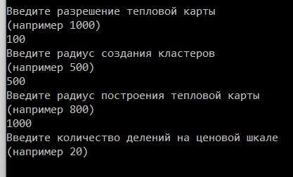

Количество делений на цветовой шкале

|  |  |
| --- | --- |
|  |  |

Введите 1, если нужно рисовать метки или 2, если метки добавлять не нужно

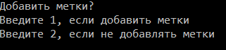

Потом запускаете и появляется html файл в котором тепловая карта.

